ข้อมูล ณ วันที่ 20 ก.พ.67
ประชาสัมพันธ์
งานอำนวยการ
ประจำเดือน ธันวาคม 2566
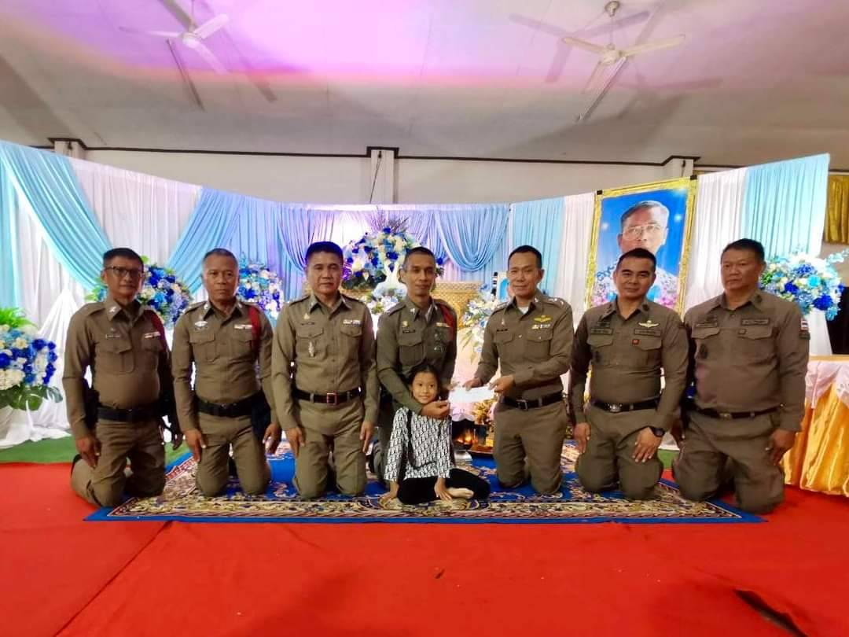
วันที่ 21 ธันวาคม 2566 เวลา 20.00 น. พ.ต.อ.เอก เฟื่องฟุ้ง ผกก.สภ.พรหมพิราม มอบหมายให้ พ.ต.ท.สุพัฒน์ กาวิน รอง ผกก.(สอบสวน)สภ.พรหมพิราม , พ.ต.ท.นิติกรณ์ ค้ำจุน รอง ผกก.ป.สภ.พรหมพิราม พร้อมด้วยข้าราชการตำรวจสภ.พรหมพิราม เป็นเจ้าภาพสวดพระอภิธรรมศพและมอบเงินสวัสดิการให้กับคุณพ่อเทิด วันทอง บิดา ด.ต.ทรงพลชัย วันทอง ผบ.หมู่(ป.)สภ.พรหมพิราม

